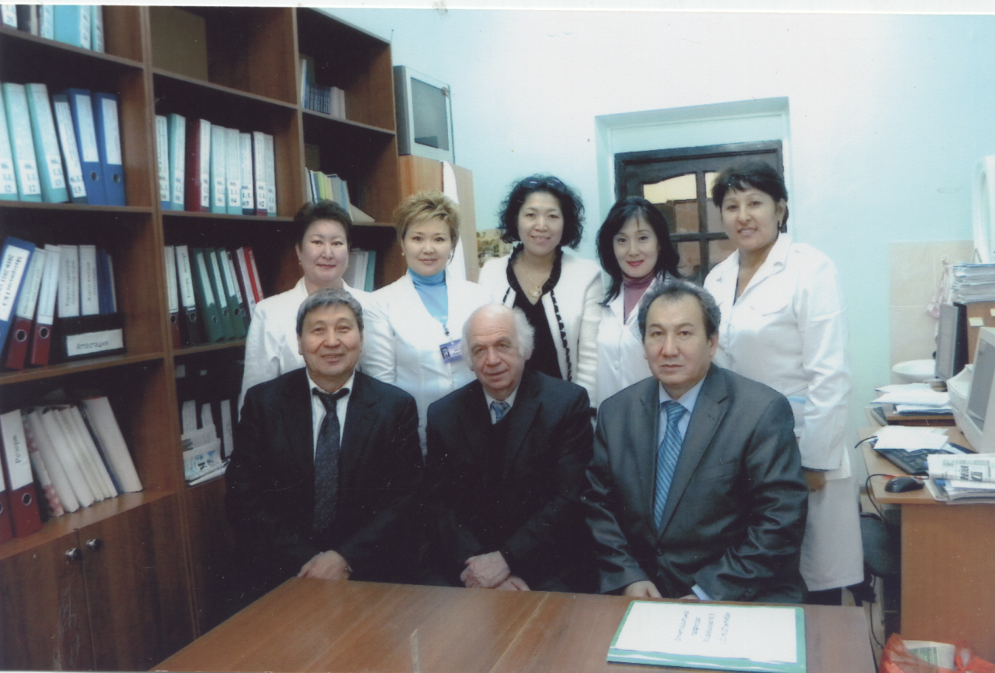
Профессор Миргазизов М.З. с ППС модуля и практикующими врачами

Миргазизова Марсель Закеевича - доктор медицинских наук, заслуженный деятель науки Республики Татарстан, заслуженный стоматолог России, Почетный президент Российской Ассоциации стоматологической имплантологии, профессор кафедры клинической стоматологии, профессор кафедры клинической стоматологии имплантологии института повышения квалификации Федерального медико-биологического агентства России (ФМБА).

